ex00 - BAR

1. glossary

№ | Определение | Значение
1 | Запись | Запланированное посещение барбершопа клиентом на определённую дату и время для получения услуги.
2 | Барбершоп | Точка оказания услуг, где работают барберы и обслуживаются клиенты.
3 | Клиент | Лицо, записавшееся на услугу барбершопа и получающее обслуживание.
4 | Барбер | Специалист, оказывающий услуги стрижки, бритья и ухода.
5 | Бронирование записи | Действие по закреплению выбранного времени и барбера за клиентом.
6 | Статусы записи | Этапы жизненного цикла записи: создана, подтверждена, выполнена, отменена.
7 | Администратор | Сотрудник, управляющий расписанием, клиентскими записями и оплатами.
8 | Управляющий | Ответственный за работу барбершопа, персонал и бизнес-показатели.
9 | Личный кабинет барбера | Раздел системы для просмотра расписания, клиентов и статистики.
10 | Интеграция с бухгалтерией | Передача данных об услугах и оплатах для финансового учёта.
11 | Стейкхолдер | Заинтересованная сторона, влияющая на систему или испытывающая её влияние.
12 | Внутренний стейкхолдер | Сотрудники и руководство барбершопа.
13 | Внешний стейкхолдер | Клиенты, партнёры, сервисы оплаты.
14 | Пользователь системы | Лицо, взаимодействующее с системой бронирования.
15 | Смежная система | Внешняя система, с которой происходит интеграция.
16 | Конфликт интересов | Противоречие целей различных стейкхолдеров.
17 | Расписание барбера | Набор временных слотов, доступных барберу для оказания услуг.
18 | Временной слот | Конкретный интервал времени, доступный для записи клиента.
19 | Отмена записи | Действие по аннулированию ранее созданной записи клиентом или администратором.
20 | Перенос записи | Изменение даты, времени или барбера в существующей записи.
21 | Уведомление | Сообщение клиенту или сотруднику о событиях в системе (запись, отмена, напоминание).
22 | Напоминание о визите | Автоматическое уведомление клиенту перед запланированным визитом.
23 | Платёж | Финансовая операция по оплате услуг барбершопа.
24 | Статус платежа | Состояние оплаты: ожидает оплаты, оплачен, отменён, возвращён.
25 | Система уведомлений | Подсистема, отвечающая за отправку сообщений пользователям.
26 | Сервис оплаты | Внешняя система для обработки электронных платежей
27 | Санэпиднадзор | Внешний регулятор, контролирующий соблюдение санитарных норм
28 | Регулятор | Государственный орган, устанавливающий требования и правила для деятельности барбершопа
29 | Отчётность | Сформированные данные о работе барбершопа для анализа и контроля
30 | Управление доступом | Механизм разграничения прав пользователей системы
31 | Журнал действий | Хранилище информации о действиях пользователей в системе

2. onion diagram

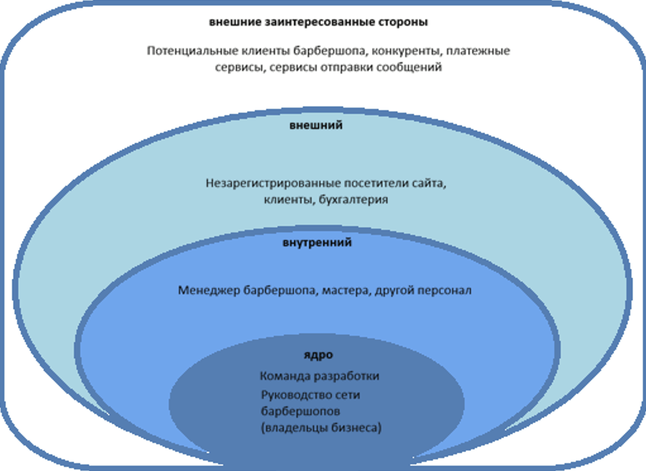

3. context diagram

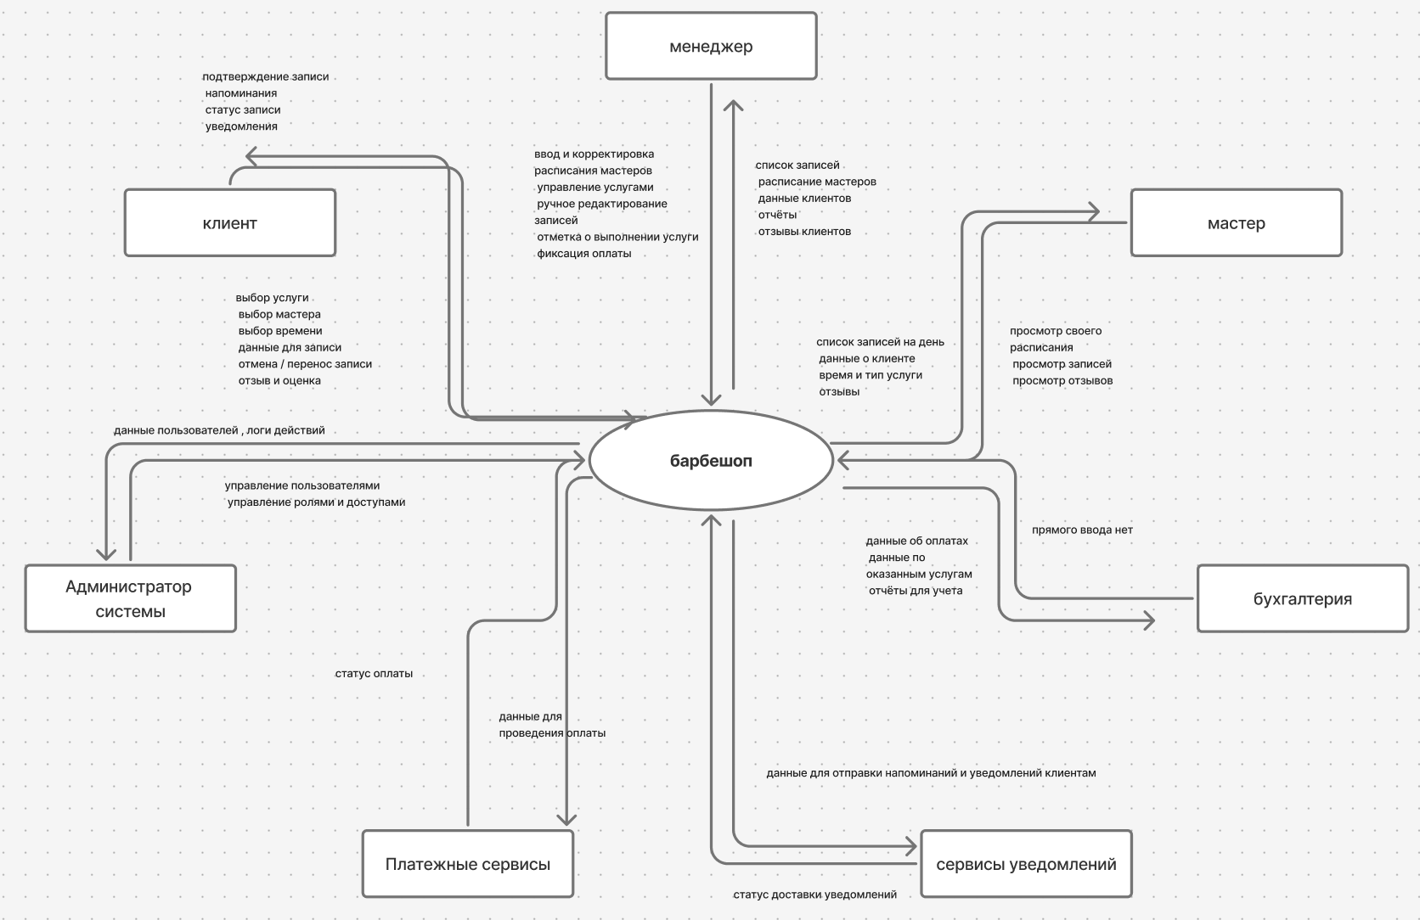

4. проблемы, для решения которых создается система

общие вопросы:

- Как учитывать приоритеты при записи (популярность мастера, длительность услуги, загруженность расписания)?

- По какому алгоритму распределять клиентов по мастерам при выборе времени записи?
- Как обрабатывать отмену или перенос записи клиентом?

- Как обеспечивать отказоустойчивость системы онлайн-записи и отправки уведомлений?

- Какие SLA должны быть зафиксированы для работы системы (доступность, время отклика, доставка уведомлений)?

Роль | Действие | Проблемы
Владелец барбершопа | Анализ показателей | Отсутствие аналитики
Владелец барбершопа | Управление клиентской базой | Низкая повторная запись, потери клиентов
Клиент барбершопа | Запись на услугу | Сложно записаться
Клиент барбершопа | Посещение услуги | Очереди, не приходит на запись
Мастер | Работа по расписанию | Пустые окна
Мастер | Работа с клиентами | Нет данных о клиентах, частые отмены
Администратор | Запись клиентов | Ошибки при ручной записи
Администратор | Обработка звонков | Перегрузка звонками
Администратор | Контроль расписания | Ошибки в расписании
Маркетолог | Анализ продаж | Недостаток данных
Маркетолог | Запуск акций | Низкая конверсия, низкие лиды
Бухгалтерия | Учет оплат | Ручная обработка
Бухгалтерия | Сверка данных | Расхождения в данных
Оператор колл-центра | Обработка звонков | Очереди звонков
Оператор колл-центра | Запись клиентов | Потеря клиентов
Отдел разработки | Поддержка приложения | Неочевидные баги
Отдел разработки | Сопровождение системы | Круглосуточная поддержка работоспособности
Уборочный персонал | Уборка помещений | Срыв графика из-за клиентов
Контролирующие органы | Проверка деятельности | Нарушения стандартов ПА
Контролирующие органы | Анализ отчетности | Отсутствие данных о деятельности

5. бизнес-требования (бизнес-цели)

мы решили выделить:
- Централизация управления записями:
  - Реализация единого backend-сервиса, который хранит все данные о клиентах, мастерах, услугах и записях на услуги
- Формализация жизненного цикла записи :
  - Введение конечного автомата состояний записи: создана - подтверждена - выполнена / отменена / перенесена с явно заданными переходами
- Автоматическое управление расписаниями мастеров:
  - Автоматическое формирование доступных слотов
- Автоматическое информирование клиентов :
  - Отправка уведомлений и напоминаний через выбранные каналы связи (Telegram, VK, SMS) по заданному расписанию
- Трассируемость действий пользователей:
  - Логирование действий клиентов, менеджеров и мастеров с указанием времени, роли и контекста изменений
- Масштабируемость системы:
  - Возможность подключения новых филиалов, мастеров и услуг без изменения архитектуры системы
- Аналитика и отчётность:
  - Формирование отчетов данных для бизнес-аналитики и мониторинга KPI

6. стейкхолдеры, роли заинтересованных сторон

Заинтересованная сторона ФИО | Организация или физическое лицо | Категория заинтересованных лиц | Уровень контактности с системой (луковичная диаграмма) | Роль в проекте (если есть)
Руководство сети барбершопов | Физ. лицо | Организация системы | Не взаимодействует с системой | Руководитель бизнеса
Клиент (зарег) | Физ. лицо | Затрагиваемые стороны | Конечный пользователь | Клиент сервиса
Клиент (незарег) | Физ. лицо | Затрагиваемые стороны | Конечный пользователь | Посетитель сайта
Менеджер барбершопа | Физ. лицо | Затрагиваемые стороны | Внутренний | Управление расписанием, записями, оплатами
Мастер (парикмахер, косметолог) | Физ. лицо | Затрагиваемые стороны | Внутренний | Исполнитель услуги
Сотрудник бухгалтерии | Организация | Смежная система | Затрагиваемые внешние стороны | Финансовый учет
Администратор системы | Физ. лицо | Затрагиваемые стороны | Внутренний | Администрирование системы
Команда разработки | Организация | Проектная команда | Внутренний | Разработчики
Сервисы отправки сообщений (Telegram, VK, SMS) | Организация | Смежная система | Затрагиваемые внешние стороны | Уведомления клиентов
Платежные сервисы | Организация | Смежная система | Затрагиваемые внешние стороны | Обработка оплат
Контролирующие органы | Организация | Регулятор | Затрагиваемые внешние стороны | Надзор

7. потоки данных, направляемые/получаемые внешними системами

Стейкхолдер | Тип | Потоки в систему | Потоки из системы
Клиент | Внешний | запись на услугу | статус записи; уведомления
Посетитель | Внешний | просмотр услуг и мастеров | расписание
Мастер | Внутренний | ведение расписания, оказание услуг | список записей
Менеджер | Внутренний | управление услугами и мастерами | отчёты; уведомления
Администратор | Внутренний | управление доступами и правилами | данные системы
Регулятор | Внешний | нормативные требования | отчётность
Санэпиднадзор | Внешний | требования и проверки | отчёты о соблюдении

